User Stories

|  |  |  |  |  |
| --- | --- | --- | --- | --- |
| Titel | User Story | Akzeptanzkriterien | Priorität | Grob-Aufwand |
| Sammlungs-Liste | Als Skyblock Spieler möchte ich alle Erfolge der 59 Sammlungen sehen können, um erkennen zu können was ich in welcher Sammlung freischalten kann | * Der Benutzer erkennt alle Sammlungen (Collections) * Der Benutzer erkennt was eine ausgewählte Sammlung freischaltet * Jede Sammlung ist vorhanden. * Die Sammlungen werden über eine Datenbank ausgegeben | A | 5h |
| Inselberatung | Als Benutzer der Website möchte ich erkennen was es auf den 7 Inseln gibt, damit ich sehen kann was es zu entdecken gibt und wo ich bin. | * Es ist erkenntlich was es für Inseln gibt * Es gibt eine kurze Beschreibung zu jeder Insel * Man erkennt, was für «Highlights» eine Insel zu bieten hat. | B | 2h |
| Spieleinstieg-Erklärung | Als Benutzer der Website möchte ich eine kurze Beschreibung des Spieles sehen, damit ich verstehe was man in Hypixel Skyblock machen kann. | * Es ist eine kurze Beschreibung des Spieles vorhanden * Der Benutzer kann erkennen um was es in Hypixel Skyblock geht * Der Benutzer erkennt das Ziel und versteht das Spielprinzip | C | 1h |
| Feenseelen-Guide | Als Benutzer der Webseite möchte ich die Position von den 238 Feenseelen sehen und ein Hilfevideo welches das finden dieser Feenseelen erleichtert | * Die Feenseelen werden nach Bereich aufgeteilt * Ein Video Zeigt welche Route man für die Seelen nehmen muss | D | 3h |

Grobkonzept II

Die Aufgabe ist es, Scribbles über unser Projekt mit dem Bleistift zu zeichnen und dann zu beschreiben.

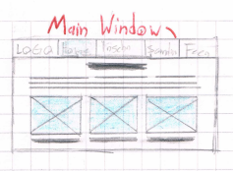

Navigationszeile – 20% Breite pro Feld

Header

Erklärung wie HP Skyblock funktioniert

Vorstellung der anderen Pages mit einem Bild und Link darunter

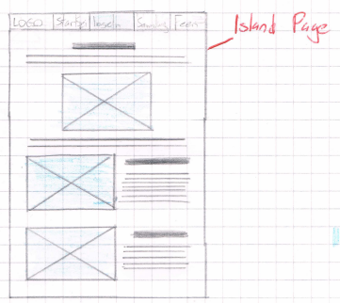

Beschreibungen von Inseln

Bild der Gesamten Karte

Kartenbeschreibung

Beschreibung von Insel 1&2   
Bild der Insel

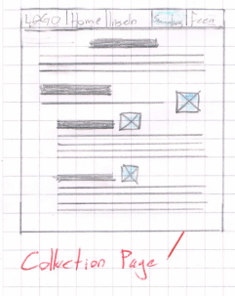

Erklärung was Sammlungen sind

Sammlungsgruppe   
Bezeichnung und Beschreibung der Gruppe

Erklärt wann welche Sammlung freigeschaltet wird  
   
Icon der Sammlung

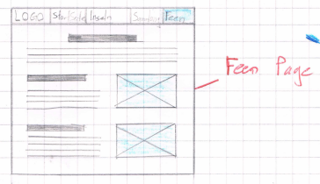

Erklärung von Feenseelen

Beschreibung Feenseelen Insel 1&2  
Video zu Feenseelen der Insel

Detailkonzept III (Usability Test)

Fragen / Vermutungen

**Frage 1**: Sind alle Collections vorhanden und Up-to-Date?

**Frage 2**: Kann der Benutzer Informationen zu allen Feenseelen einsehen?

**Frage 3**: Kann man zu den Inseln die verschiedenen Anforderungen und Highlights sehen?

**Vermutung 1:**

Wir vermuten, dass es unübersichtlich wird, einzelne Collections zu finden. Da es ziemlich viele sind.  
Wir überlegen uns eine Lösung wie z.B eine Such/Filter Option oder eine auf-/zuklapp-Funktion einzelner Collection Übergruppen.

**Vermutung 2:**

Wir vermuten, dass das Abspielen der Videos auf der Feenseelen Seite zu Problemen führen könnte.  
Falls dies der Fall wäre, müssten wir uns eine andere Lösung ausdenken, um die Feenseelen zu beschreiben.

Studienkonzepte (Use Cases / User Scenarios)

3 – Anwendungsfälle/Nutzungsszenarien

innerhalb der Anwendungsfälle, 3 Aufgaben (je 1 x allgemeine Aufgabe & 1 x spezifische Aufgabe)

**Use Case 1**

Titel: Collections nachschauen  
User: Skyblock-Spieler

Der Skyblock-Spieler entdeckt eine neue Collection und möchte wissen, was man in dieser Collection freischalten kann. Dazu geht er auf unsere Website und geht auf die Collections Seite. Er geht zu der spezifischen Collection uns schaut was man in der freischalten kann.

Aufgabe 1 (allgemeine Aufgabe): Der Benutzer findet die Collection Seite und kann diese öffnen  
Aufgabe 2 (spezifische Aufgabe): Der Benutzer muss eine spezifische Collection finden und dazu Informationen finden   
Aufgabe 3: Der Benutzer kann eine spezifische Collection einfach finden, anhand eines Filters/Suchfunktion/etc.

**Use Case 2**

Titel: Inseln Beschreibung  
User: Neuer Spieler

Ein neuer Spieler interessiert sich für den Spielmodus und möchte dazu mehr erfahren. Er geht auf unsere Website und liest sich die Beschreibung des Spielmodus. Er weiss nun um was es in Skyblock geht und überlegt sich den Spielmodus auszuprobieren.

Aufgabe 1 (allgemeine Aufgabe): Der Benutzer findet die Inseln Seite und kann diese öffnen  
Aufgabe 2 (spezifische Aufgabe): Der Benutzer findet eine kurze Beschreibung des Spielmodus und kann sich darauf vorstellen, um was es in dem Spielmodus geht  
Aufgabe 3: Ist die Website ansprechend für neue und unerfahrene Benutzer?

**Use Case 3**

Titel: Feenseelen finden  
User: Erfahrener Spieler

Ein erfahrener Spieler hat sich beschlossen alle Feenseelen auf einer Insel zu suchen. Jedoch braucht er dazu Hilfe und besucht unsere Website. Er öffnet unsere Website und findet unter der Feenseelen Seite, alle nötigen Informationen. Bei Bedarf kann er sich die Videos von jeder Insel anschauen.

Aufgabe 1 (allgemeine Aufgabe): Die Verlinkung zwischen allen Seiten funktioniert  
Aufgabe 2 (spezifische Aufgabe): Der Benutzer kann ein Video zu einer bestimmten Insel mit den Feenseelen abspielen  
Aufgabe 3: Jede Feenseele ist in den Videos zu finden und nach Insel gruppiert

Umsetzung II

**Wichtig: Wenn Sie dieses Projekt von GitHub herunterladen bitte in der Paket-Manager-Konsole folgende Befehle eingeben um das Projekt zum laufen zu bringen:**

**Install-Package Microsoft.EntityFrameworkCore.Design**

**Install-Package Microsoft.EntityFrameworkCore.SqlServer**

**Update-Database**

Wir haben für unser Projekt das ASP.NET Core Framework benutzt und haben uns an dem Tutorial von Microsoft orientiert.

Link zum Tutorial: <https://docs.microsoft.com/en-us/aspnet/core/tutorials/first-mvc-app/start-mvc?view=aspnetcore-6.0&tabs=visual-studio>

Meinung zum Tutorial

Das Tutorial ist eine gute Möglichkeit in ASP.NET einzusteigen und auch ein gute zum sich für ein Projekt zu orientieren da dieses Tutorial Schritt für Schritt die einzelnen Teile vom MVC-Pattern beschreibt und dadurch für so ein Projekt sehr hilfreich ist.